Délicieux tintamarre, ça ira, ça ira…

Ça ira (1), Fin de Louis, de Joël Pommerat
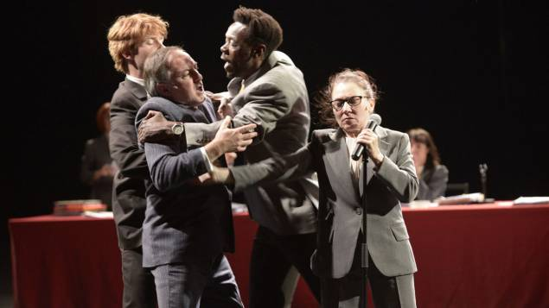
Pas souvent que l’on voit un tel bazar dans un théâtre ! Ça crie, ça gesticule, ça s’invective… La salle et la scène se font face dans un affrontement frontal, le même que vivent les classes sociales qui s’affrontent, et dans ces classes les groupes contradictoires, fluctuants, aux positions complexes et changeantes. Que faut-il privilégier, le pragmatisme de la réalité ou les fondements philosophiques d’un progrès humain ? Comment faire face à la rudesse du présent quand le pain manque sans tomber dans l’armement de milices sanguinaires, ni dans la foi immodérée en un chef suprême ?

Pour traiter ces questions aussi actuelles qu’intemporelles, Joël Pommerat se livre, avec sa troupe, à un travail minutieux extrêmement documenté sur cette période des États Généraux qui ont précédé, accompagné et provoqué la fin de la monarchie en 1789. Et pourtant, à les écouter, combien d’allusions résonnent comme si elles étaient tirées de notre actualité politique ! Et c’est un délicieux tintamarre que nous fait vivre une galerie de personnages, sur scène ou dans la salle, régulièrement applaudis ou hués, pris à parti et houspillés par la « claque » dans la salle, une véritable claque à laquelle se joignent des spectateurs, au gré de leurs envies.

Du théâtre populaire qui donne à penser, qui parle du politique sans être du théâtre politique, comme le dit l’auteur-metteur en scène, qui donne la parole aux vrais protagonistes, ceux dont on n’a pas retenu les noms mais qui par leur implication ont changé le cours des choses ; les uns, du « tiers état », en tenant bec et ongles jusqu’à ce que les trois chambres siègent ensemble en une Assemblée nationale, et rédigent une constitution et une déclaration des droits de l’homme ; d’autres, de la « noblesse », renonçant à leurs privilèges et faisant don d’une partie de leur fortune pour renflouer les caisses de l’État en faillite ; d’autres, changeant de position en fonction de la situation, soit opportunistes, soit simplement capables de penser qu’une position n’est jamais totalement juste et figée.

Du théâtre populaire qui interpelle, telles ces jeunes filles qui à un des entractes (la pièce dure quatre heures avec deux courts entractes) se disputaient en faisant appel à leurs quelques souvenirs de cours d’histoire ; les noms des roi et reine n’étant jamais prononcés, elles essayaient de retrouver le numéro du Louis et le nom de sa reine, avec un certain succès ; et elles en venaient à essayer de reconstituer cette histoire de la Révolution, sauf que celle qui leur était présentée n’est pas celle des Robespierre, Marat et Danton, mais celle des idées en marche, d’un point de non retour, de cet après 1789 qui est en train de se jouer.

Un théâtre qui continue à s’écrire au cours des représentations ; pas de doute que le texte sera riche en exploitations quand il sera disponible, pas avant quelques mois, il est en encore en cours… La pièce a été créée à Mons, en septembre, dans le cadre de Mons, capitale européenne de la culture. Elle est donnée pendant un mois au théâtre des Amandiers, à Nanterre (avant une tournée dans de nombreuses villes de France, au Luxembourg et à la Mostra Internacional de Teatro de Saõ Paulo).

Un théâtre populaire, qui parle du politique, et où on s’amuse… Surveillez les représentations dans votre région, un excellent moyen pour travailler avec vos classes des projets interdisciplinaires entre français, histoire, histoire des arts, éducation morale et civique, éducation aux médias…, de travailler aussi la représentation théâtrale en classe de première.

Viviane Youx

